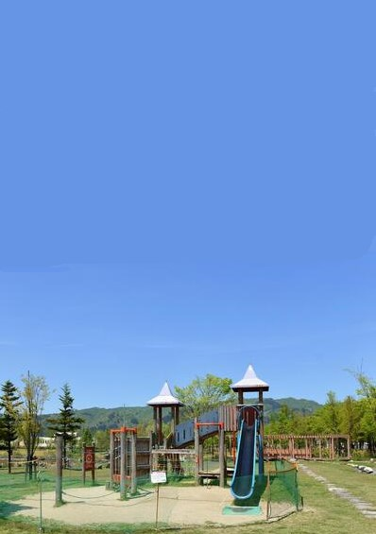

貴局は　アマチュア無線技術を駆使して　移動運用し、　PK1,000ポイントを達成されました。よってここに栄誉を称えアワードを発行いたします

**KST ラジオくらぶ　アワード委員会**

**20○○年〇〇月○○日**

**PKp1000**

**PKポイント移動賞**

**特記　MIX**

**JAPAN　PARK　AWARD**

**賞　状**

**JA1○☓△ 　殿**

**PK3,000**